PROSEDUR OPERASIONAL BAKU

PENGAJUAN PROPOSAL TESIS DAN DISERTASI

PASCASARJANA
UNIVERSITAS NEGERI MALANG
2019

PROSEDUR OPERASIONAL BAKU PENYUSUNAN
PENGAJUAN PROPOSAL TESIS DAN DISERTASI
PASCASARJANA
UNIVERSITAS NEGERI MALANG

KODE DOKUMEN | UPM-PPS . A5. 0002
REVISI | 1
TANGGAL | 1 DESEMBER 2018
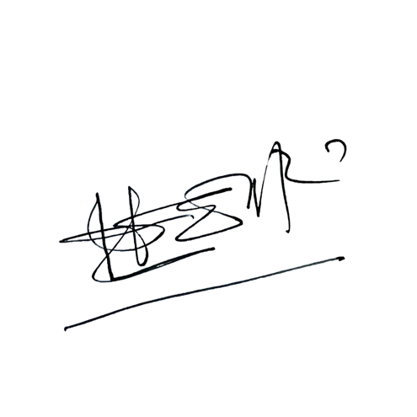  Diajukan oleh | 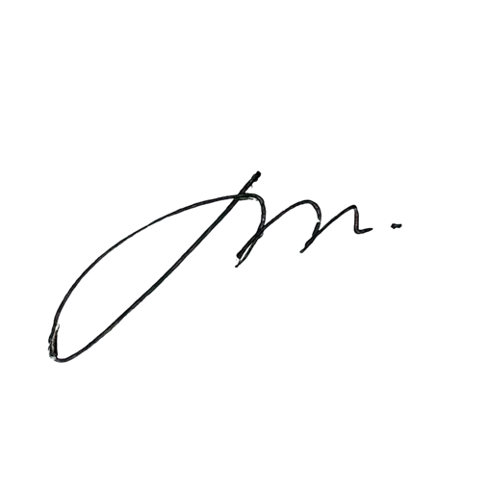  WAKIL DIREKTUR  Prof. Dr. Nurul Murtadho, M.Pd  NIP 196007171986011001
Dikendalikan oleh | Unit Penjamin Mutu  Prof. Dr. Parno, M.Si  NIP 196501181990011001
Disetujui oleh | 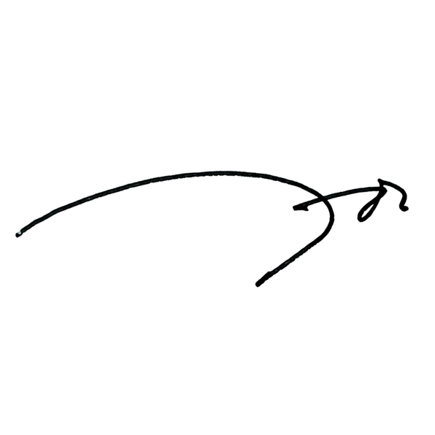  DIREKTUR  Prof. Dr. Ery Tri Djatmika Rudijanto W.W, MA, M.Si.  NIP. 196106111986011001

PROSEDUR OPERASIONAL BAKU
PENGAJUAN PROPOSAL TESIS DAN DISERTASI

Dasar Kegiatan
  - Undang – Undang Republik Indonesia Nomor 20 Tahun 2003 Tentang Sistem Pendidikan Nasional (Lembaran Negara Republik Indonesia Tahun 2003 Nomor 78, Tambahan Lembaran Negara Republik Indonesia Tahun 2003 Nomor 4301);
  - Undang – Undang Republik Indonesia Nomor 14 Tahun 2005 Tentang Guru dan Dosen (Lembaran Negara Republik Indonesia Tahun 2005 Nomor 157, Tambahan Lembaran Negara Republik Indonesia Nomor 4586);
  - Undang – Undang Republik Indonesia Nomor 12 Tahun 2012 Tentang Pendidikan Tinggi (Lembaran Negara Republik Indonesia Tahun 2012 Nomor 158, Tambahan Lembaran Negara Republik Indonesia Tahun 2012 Nomor 5336);
  - Peraturan Pemerintah Republik Indonesia Nomor 37 Tahun 2009 tentang Dosen (Lembaran Negara Republik Indonesia Tahun 2009 Nomor 76, Tambahan Lembaran Negara Republik Indonesia Tahun 2009 Nomor 5007).
  - Peraturan Pemerintah Republik Indonesia Nomor 96 Tahun 2012 Tentang Pelaksanaan Undang-Undang Nomor 25 Tahun 2009 Tentang Pelayanan Publik;
  - Peraturan Pemerintah Republik Indonesia Nomor 32 Tahun 2013 Tentang Perubahan Atas Peraturan Pemerintah Nomor 19 Tahun 2005 Tentang Standar Nasional Pendidikan (Lembaran Negara Republik Indonesia Tahun 2005 Nomor 41, Tambahan Lembaran Negara Republik Indonesia Nomor 4496);
  - Peraturan Pemerintah Republik Indonesia Nomor 4 tahun 2014 Tentang Penyelenggaaan Pendidikan Tinggi dan Pengelolaan Perguruan Tinggi (Lembaran Negara Republik Indonesia Tahun 2014 Nomor 16, Tambahan Lembaran Negara Republik Indonesia Nomor 5500);
  - Peraturan Presiden Republik Indonesia Nomor 8 Tahun 2012 Tentang Kerangka Kualifikasi Nasional Indonesia (Lembaran Negara Republik Indonesia Tahun 2012 Nomor 24);
  - Peraturan Menteri Pendidikan Nasional Republik Indonesia Nomor 53 Tahun 2008 Tentang Pedoman Penyusunan Standar Pelayanan Minimum Bagi Perguruan Tinggi Negeri Yang Menerapkan Pengelolaan Keuangan Badan Layanan Umum;
  - Peraturan Menteri Pendidikan dan Kebudayaan Republik Indonesia Nomor 30 Tahun 2012 Tentang Organisasi dan Tata Kerja Universitas Negeri Malang (Berita Negara Republik Indonesia Tahun 2012 Nomor 493);
  - Peraturan Menteri Pendidikan dan Kebudayaan Republik Indonesia Nomor 71 Tahun 2012 Tentang Statuta Universitas Negeri Malang (Berita Negara Republik Indonesia Tahun 2012 Nomor 1136);
  - Peraturan Menteri Pendidikan dan Kebudayaan Republik Indonesia Nomor 73 Tahun 2013 Tentang Penerapan Kerangka Kualifikasi Nasional Indonesia Bidang Pendidikan Tinggi (Berita Negara Republik Indonesia Tahun 2013 Nomor 831);
  - Peraturan Menteri Pendidikan dan Kebudayaan Republik Indonesia Nomor 49 Tahun 2014 Tentang Standar Nasional Pendidikan Tinggi (Berita Negara Republik Indonesia Tahun 2014 Nomor 769);
  - Peraturan Menteri Pendidikan dan Kebudayaan Republik Indonesia Nomor 50 Tahun 2014 Tentang Sistem Penjaminan Mutu Pendidikan Tinggi (Lembaran Negara Republik Indonesia Tahun 2014 Nomor 788);
  - Peraturan Menteri Riset, Teknologi, dan Pendidikan Tinggi Republik Indonesia Nomor 44 Tahun 2015 Tentang Standar Nasional Pendidikan Tinggi;
  - Peraturan Menteri Riset, Teknologi, dan Pendidikan Tinggi Republik Indonesia Nomor 32 Tahun 2016 Tentang Akreditasi Program Studi dan Perguruan Tinggi;
  - Keputusan Menteri Pendidikan Nasional Republik Indonesia Nomor 232/U/2000 tentang Pedoman Penyusunan Kurikulum Pendidikan Tinggi dan Penilaian Hasil Belajar mahasiswa;

  - Keputusan Menteri Pendidikan Nasional Republik Indonesia Nomor 045/U/2002 tentang Kurikulum Inti Pendidikan Tinggi;
  - Keputusan Menteri Keuangan Nomor 297/KMK.05/2008 Tentang Penetapan Universitas Negeri Malang pada Departemen Pendidikan Nasional sebagai Instansi Pemerintah yang Menerapkan Pengelolaan Keuangan Badan Layanan Umum;
  - Keputusan Rektor Universitas Negeri Malang Nomor 5.1.2/UN32/KP/2015 tanggal 5 Januari 2015 Tentang Pemberhentian dan Penugasan Dekan Fakultas Sastra Universitas Negeri Malang.
  - Peraturan Rektor Universitas Negeri Malang Nomor 22 Tahun 2020 tentang Standar Pendidikan Universitas Negeri Malang Tahun 2020.
  - Peraturan Rektor Universitas Negeri Malang Nomor 24 tahun 2020 tentang Pedoman Pendidikan Universitas Negeri Malang Edisi 2020.
  - Peraturan Rektor Universitas Negeri Malang Nomor 9 tahun 2021 tentang Perubahan atas Peraturan Rektor Universitas Negeri Malang Nomor 24 Tahun 2020 tentang Pedoman Pendidikan Edisi 2020.

Tujuan
Sebagai pedoman alur kerja dalam mengajukan proposal Tugas Akhir, Skripsi, Tesis, dan Disertasi.

Kegiatan yang Dilakukan
No | Kegiatan | Pelaksana |  |  | Mutu Baku
 |  | Ketua Jurusan | Dosen Pembimbing | Mahasiswa | Kelengkapan | Waktu | Output
1 | Mendaftar dan mengisi form pengusulan Topik Tesis/Disertasi dengan syarat dan ketentuan yang ditetapkan oleh Pascasarjana UM | T |  |  | Edaran Wakil Direktur dan Form Tema penelitian yang ditetapkan beserta daftar topik disediakan oleh Pascasarjana UM | 1 Hari | Tema Tesis/Disertasi telah terdaftar
2 | Usulan topik direview oleh dewan TA/Tesis/Disertasi, atau penawaran topik sesuai tema penelitian yang ditetapkan oleh Pascasarjana UM. | Y |  |  | Tema penelitian yang diusulkan mahasiswa | 3 Hari | Tema TA/Tesis/Disertasi telah direview
3 | Menentukan dosen pembimbing. |  |  |  | Surat tugas | 3 Hari | Pembimbing sudah ditentukan
4 | Mengumumkan usulan judul yang diterima dan nama dosen pembimbing. |  |  |  | Surat keterangan | 1 hari | Daftar pembimbing
5 | Menyusun proposal TA/Tesis  /Disertasi. |  |  |  | Draf proposal | 3 Bulan /Selama menempuh Matakuliah | Proposal telah disusun
6 | Membimbing mahasiswa dan memberikan komentar dalam penyusunan draft proposal. |  |  |  | Draf proposal | Bulan /Selama menempuh Matakuliah | Draf proposal
7 | Menyajikan proposal dalam forum seminar proposal sesuai ketentuan tiap jurusan. |  |  |  | Surat Undangan | 1 hari | Hasil proposal
8 | Mengunggah proposal TA/Skripsi  /Tesis/Disertasi ke LITABMAS. |  |  |  | Proposal TA/Skripsi  /Tesis/Disertasi | 1 Hari | Proposal TA/Skripsi/Tesis/Disertasi yang telah diunggah

